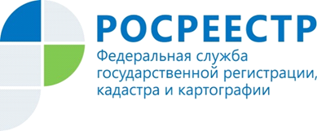 | Управление Росреестра по Курской области зарегистрировало более 900 сделок по льготной ипотеке

Управление Росреестра по Курской области информирует.

Программа «льготная ипотека» стала эффективным механизмом и дополнительным стимулом для восстановления рынка ипотеки в России и развития предоставляемых Росреестром услуг.
Так, в рамках данной госпрограммы по состоянию на 16 ноября 2020 года Управлением Росреестра по Курской области было зарегистрировано 906 сделок. Первая ипотека в регионе была зарегистрирована в начале мая этого года.
Напомним, что программа по получению льготной ипотеки на жилье в новостройке со ставкой не более 6,5 % стартовала на территории Российской Федерации с 17 апреля 2020 года. Участвовать в госпрограмме могут только граждане РФ. Пониженная ставка действует весь срок кредита. Первоначальный взнос по ипотеке должен составлять не менее 15% от стоимости жилья.
Льготная ипотека должна была действовать до 1 ноября 2020 года, но в связи с повышенным спросом Правительство решило продлить программу до 1 июля 2021 года. Максимальная сумма кредита для жителей Курска составляет 6 млн рублей.
При этом Управление Росреестра по Курской области уделяет особое внимание регистрации ипотечных сделок. Регистрация по программе льготной ипотеки проводится ведомством в максимально короткие сроки.

